TRƯỜNG THPT QUẾ SƠN  TỔ: SỬ - ĐỊA - GDCD  ĐỀ CHÍNH THỨC  (Đề gồm có 03 trang) | KIỂM TRA GIỮA KỲ 1- NĂM HỌC 2023-2024  Môn:LỊCH SỬ – Lớp 10  Thời gian làm bài: 45 phút  (Không kể thời gian giao đề)
  MÃ ĐỀ 604

- PHẦN TRẮC NGHIỆM (21 câu - 7,0 điểm)
Câu 1: Khôi phục các sự kiện lịch sử diễn ra trong quá khứ là chức năng nào sau đây của Sử học?
A. Tái hiện. B. Khoa học. C. Dự báo. D. Phục dựng.
Câu 2: Một trong những giải pháp góp phần quan trọng khắc phục các tác động tiêu cực của điều kiện tự nhiên và con người đến giá trị di sản văn hóa phi vật thể là
A. bảo tồn và phát huy. B. tái tạo và trùng tu.
C. gìn giữ và làm mới. D. đầu tư và phát triển.
Câu 3: Điều cốt lõi trong hoạt động bảo tồn di sản văn hóa là phải đảm bảo tính
A. hiện đại. B. nguyên trạng.
C. hệ thống. D. nhân tạo.
Câu 4: Cơ sở khoa học cho công tác xác định giá trị, bảo tồn và phát huy giá trị đích thực của di sản văn hóa là kết quả nghiên cứu
A. Hóa học. B. Sinh học.
C. Văn học. D. Sử học.
Câu 5: Di sản nào sau đây được xem là di sản văn hóa vật thể?
A. Đàn ca tài tử. B. Nghệ thuật ca trù.
C. Kiến trúc, điêu khắc. D. Hát xướng, hát xoan.
Câu 6: Nội dung nào sau đây là nhiệm vụ của Sử học?
A. Nhận thức, giáo dục và dự báo. B. Nghiên cứu, học tập và dự báo.
C. Giáo dục, khoa học và dự báo. D. Nhận thức, khoa học và giáo dục.
Câu 7: Lịch sử được con người nhận thức phụ thuộc vào yếu tố nào sau đây?
A. Những điều kiện không gian, địa lí. B. Những điều kiện về kinh tế, xã hội.
C. Điều kiện và phương pháp tìm hiểu. D. Khả năng điều tra ngoài thực địa.
Câu 8: Học tập và nghiên cứu lịch sử đưa đến cho con người cơ hội nào sau đây?
A. Trở thành nhà quân sự lỗi lạc. B. Cơ hội về tương lai mới.
C. Cơ hội về nghề nghiệp mới. D. Trở thành nhà chính trị gia.
Câu 9: Nhận định nào sau đây phản ánh không đúng khi nói đến sự cần thiết của việc học tập, khám phá lịch sử suốt đời?
A. Tri thức lịch sử luôn biến đổi và phát triển không ngừng.
B. Tri thức lịch sử gắn liền với sự xuất hiện nguồn sử liệu mới.
C. Nhận thức về sự kiện, hiện tượng lịch sử có thể thay đổi.
D. Nhận thức lịch sử phụ thuộc vào nội dung nghiên cứu.
Câu 10: Nội dung nào sau đây không phải là lí do cần học tập lịch sử suốt đời?
A. Cần vận dụng tri thức lịch sử vào cuộc sống.
B. Cần bỏ qua quá khứ để hướng tới tương lai.
C. Lịch sử còn nhiều bí ẩn cần khám phá.
D. Giúp chung ta chung sống với thế giới.
Câu 11: Nội dung nào sau đây không phải là vai trò của lịch sử đối với sự phát triển của ngành du lịch?
A. Là di sản, tài nguyên quý giá để phát triển du lịch.
B. Cung cấp tri thức lịch sử, văn hóa để phát triển du lịch.
C. Đề xuất ý tưởng, kế hoạch xây dựng chiến lược phát triển.
D. Là yếu tố quyết định hàng đầu đối với sự phát triển du lịch.
Câu 12: Nội dung nào sau đây không được xem là biện pháp để bảo tồn và phát huy tốt hơn giá trị của di sản văn hóa?
A. Tăng cường tuyên truyền, phổ biến luật di sản văn hóa.
B. Nâng cao hiệu quả quản lý nhà nước về di sản văn hóa.
C. Phát huy vai trò của cộng đồng trong bảo tồn di sản.
D. Làm mới lại các di sản văn hóa đang bị xuống cấp.
Câu 13: Di sản nào sau đây được xem là di sản văn hóa phi vật thể?
A. Cung điện. B. Nhà cổ.
C. Lăng tẩm. D. Hát Xoan.
Câu 14: Thông qua việc tổng kết thực tiễn, rút ra bài học kinh nghiệm là nhiệm vụ nào sau đây của Sử học?
A. Nhận biết. B. Dự báo.
C. Phục dựng. D. Tuyên truyền.
Câu 15: Hiện nay, giải pháp cấp bách hàng đầu trong việc bảo tồn và phát huy giá trị di sản văn hóa là gì?
A. Tuyên truyền, giáo dục ý thức bảo tồn di sản.
B. Tăng cường đầu tư cơ sở vật chất hiện đại.
C. Tăng cường các biện pháp bảo vệ di sản.
D. Xử lý nghiêm về vi phạm các giá trị di sản.
Câu 16: Nội dung nào sau đây biểu hiện cho văn minh?
A. Ngôi nhà sàn của đồng bào Cơ Tu.
B. Vạn Lý Trường Thành ở Trung Quốc.
C. Chiếc áo dài truyền thống của người Việt.
D. Lễ hội cồng chiêng của đồng bào Tây Nguyên.
Câu 17: Di dản văn hóa được bảo tồn và phát huy giá trị của mình sẽ góp phần phát triển
- kinh tế - xã hội. B. chính trị - xã hội.
C. kinh tế - tư tưởng. D. chính trị - ngoại giao.
Câu 18: Tổ chức quốc tế nào sau đây ghi danh, công nhận các danh mục di sản văn hóa thế giới?
- WHO. B. UNESCO. C. NATO. D. WTO.
Câu 19: Điểm giống nhau cơ bản của di sản văn hóa vật thể và di sản văn hóa phi vật thể là
A. có giá trị lịch sử, văn hóa, khoa học.
B. sản phẩm vật chất có giá trị lịch sử.
C. sản phẩm tinh thần có giá trị khoa học.
D. có giá trị chính trị, văn hóa, xã hội.
Câu 20: Vai trò then chốt của nhà nước trong việc bảo tồn và phát huy giá trị di sản văn hóa hiện nay là gì?
A. Cung cấp vốn và nhân lực. B. Ra quyết định công nhận di sản.
C. Quản lí các di sản văn hóa. D. Trực tiếp tham gia bảo vệ và bảo tồn.
Câu 21: Giáo dục tư tưởng, tình cảm, đạo đức và rút ra bài học kinh nghiệm hiện tại là chức năng nào sau đây của Sử học?
A. Xã hội. B. Khoa học.
C. Giáo dục. D. Dự báo.

II. PHẦN TỰ LUẬN (3,0 điểm)
Câu 1 ( 1,0 điểm)
Quan sát các hình sau và cho biết hình nào thuộc hiện thực lịch sử, hình nào là lịch sử được con người nhận thức.
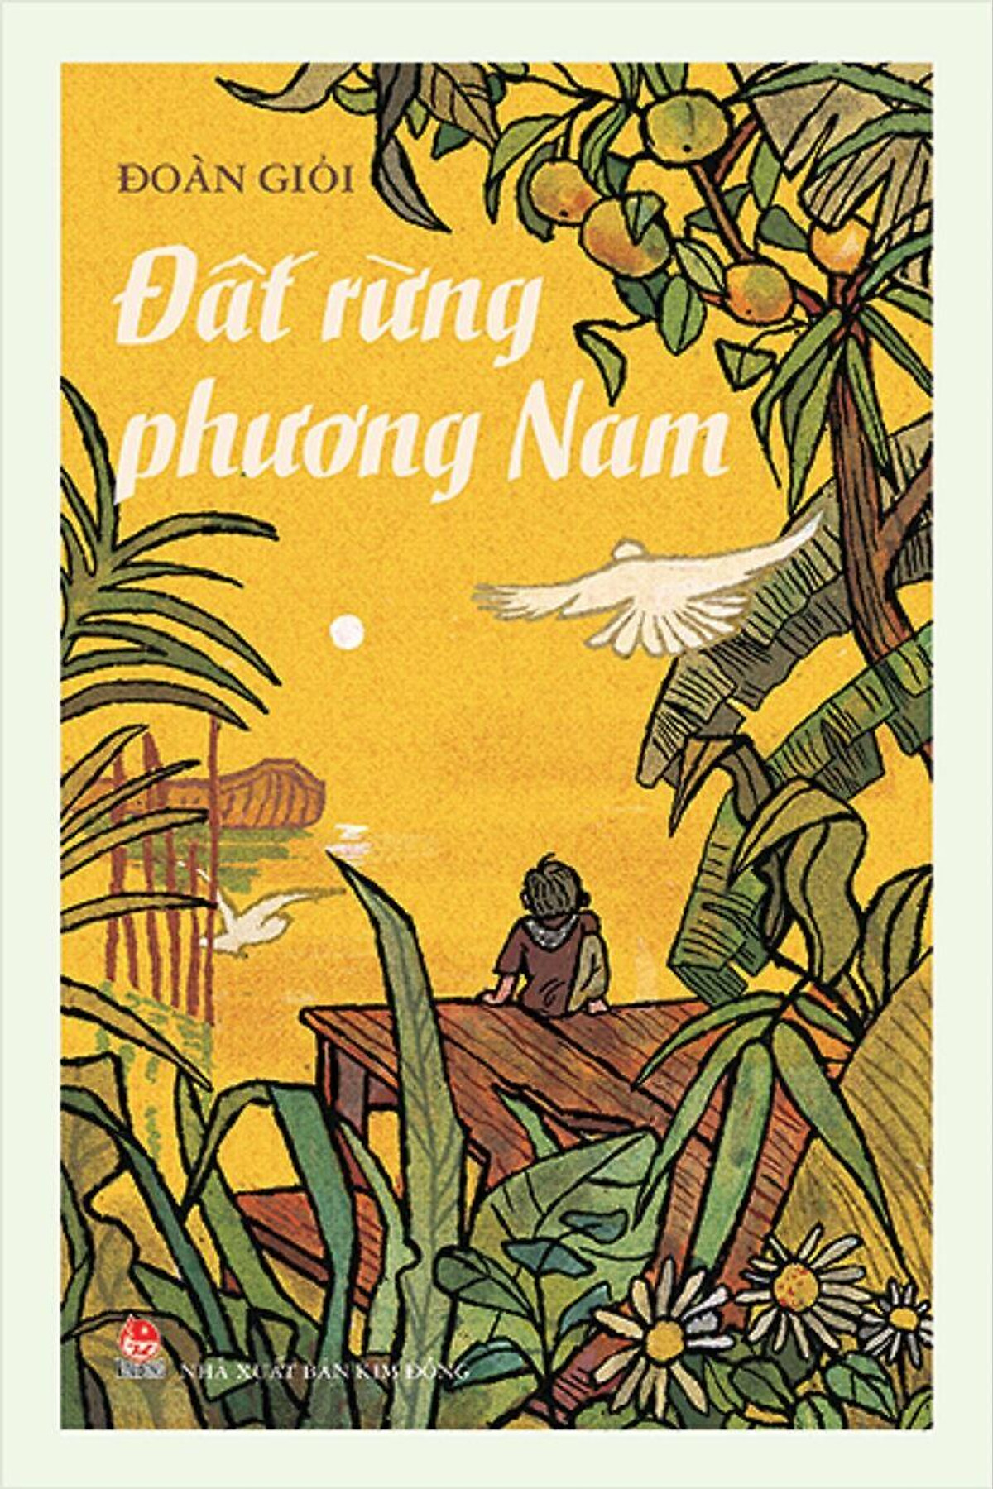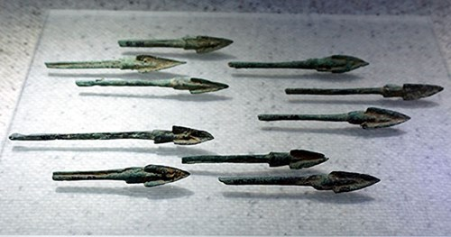
Hình 1 Hình 2
Truyện Đất rừng phương Nam Mũi tên đồng được tìm thấy
của Đoàn Giỏi ở Cổ Loa năm 1959
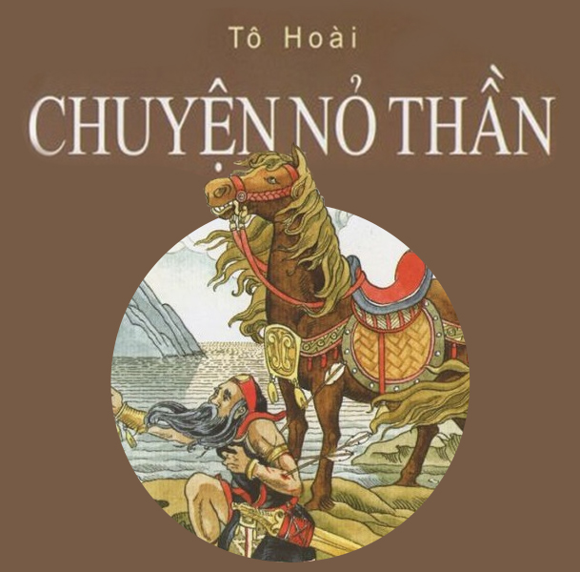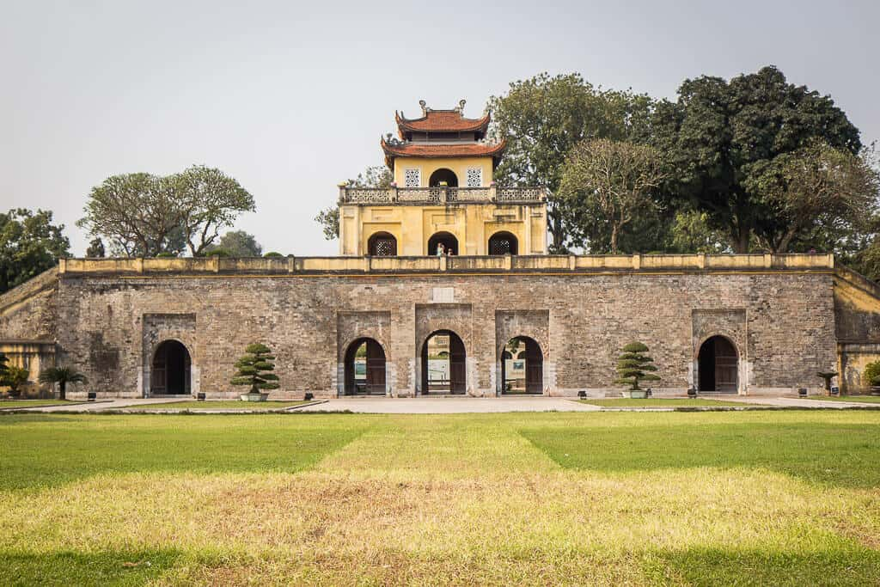
Hình 3 Hình 4
Chuyện Nỏ Thần của Tô Hoài Di tích Hoàng thành Thăng Long
Câu 2 ( 2,0 điểm)
Nêu tác động của du lịch đối với công tác bảo tồn di tích lịch sử - văn hóa.

Hết

